[1]

Diseño, construcción e implementación del sub-circuito basado en un puerto cpu

*Laura Elena Aristizabal Millán,* Programa de Ingeniería Electrónica, Facultad de Ingeniería, Universidad del Quindío - Colombia.

1. ***INTRODUCCION***

Un Microcontrolador es un circuito integrado, el cual es conocido como como el cerebro de un sistema informático, tales como computadores, celulares, tablet’s entre otros. Este está constituido básicamente por un banco de instrucciones, instrucción de registro, contador de programa, una unidad de control, un status register y una ALU.

Donde el banco de registro almacena los valores cargados a cada registro que el microprocesador tenga, permitiendo luego operar estos valores en la ALU; las instrucciones de registros permiten almacenar la dirección de la siguiente instrucción que se va a ejecutar, por su parte el contador de programa indica la posición de la secuencia de instrucciones que se está ejecutando.



***Figura 1.*** *Configuración del microcontrolador 8-bit Atmel R AVR.*

1. **DESARROLLO**

* Diseñar en ISIS Proteus el circuito compatible que representa el funcionamiento de un pin del procesador.
* Construir las funciones de configuración, escritura, registro y lectura a partir de compuertas lógicas para implementarlas en las direcciones del circuito principal.
* Probar el funcionamiento del pin a partir de las compuertas y estados lógicos “LOGIC-STATE”

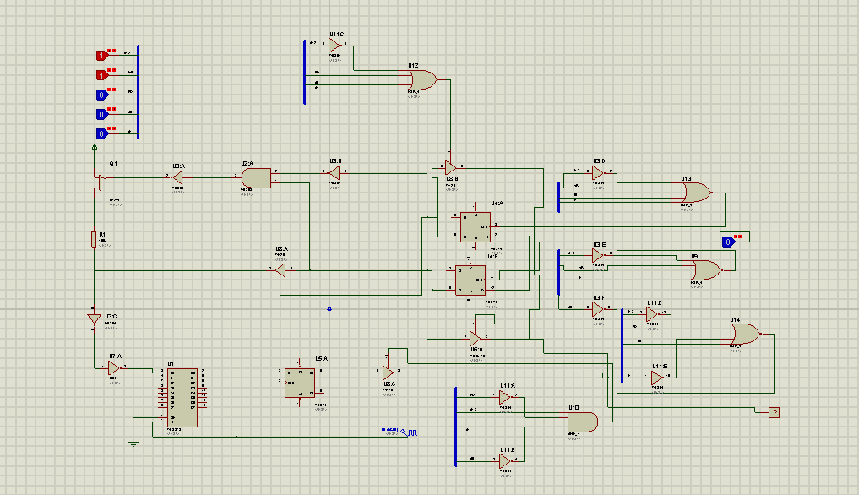

***Figura 2.*** *Esquemático del primer circuito de configuración y pruebas con Compuertas Lógicas*

* Crear un sub circuito sólo a partir de las entradas (Direcciones) para configurar y crear el primer pin en forma de componente.
* Se debe crear un nuevo proyecto y desconectar las compuertas lógicas, en lugar de estas se proceden a conectar los pines de entrada de las configuraciones (WDx, RDx, WPx, RPx, y RRx) con sus respectivos nombres para crear el componente respecto a éste circuito.

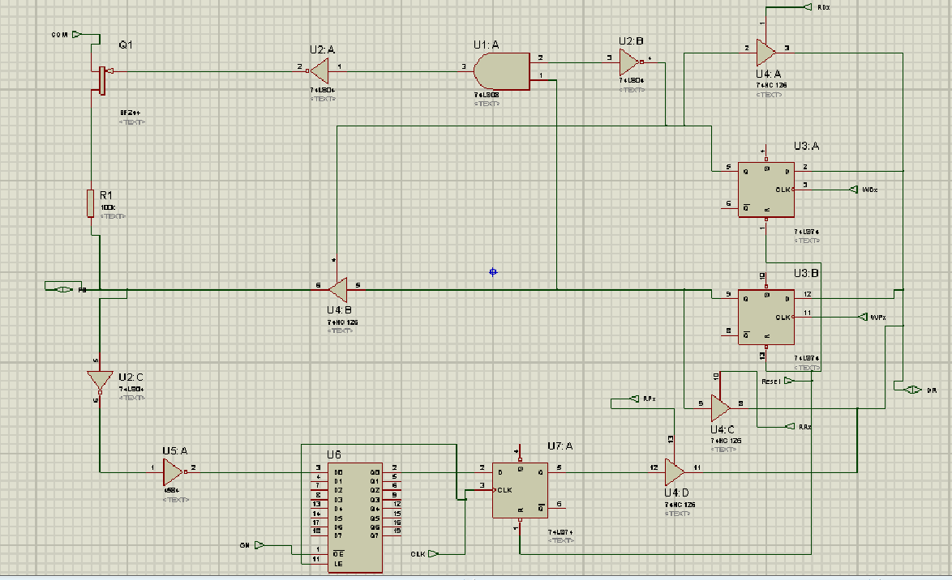

***Figura 3.*** *Circuito base para configurar el primer PIN.*

* A partir del circuito anterior se procede a crear un componente con todas las entradas y salidas correspondientes al modelo ya que éste será el SUB-CIRCUITO de nuestro PIN.

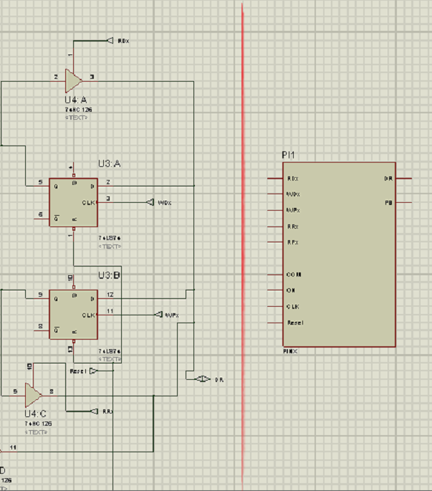

***Figura 4.*** *Componente (PIN) creado.*

* Una vez se cargue el SUB-CIRCUITO en el componente y lo reescribamos en la carpeta (C:\Program Files (x86)\Labcenter Electronics\Proteus 8 Professional\MODELS) se procede a realizar la prueba del PIN con estados lógicos.

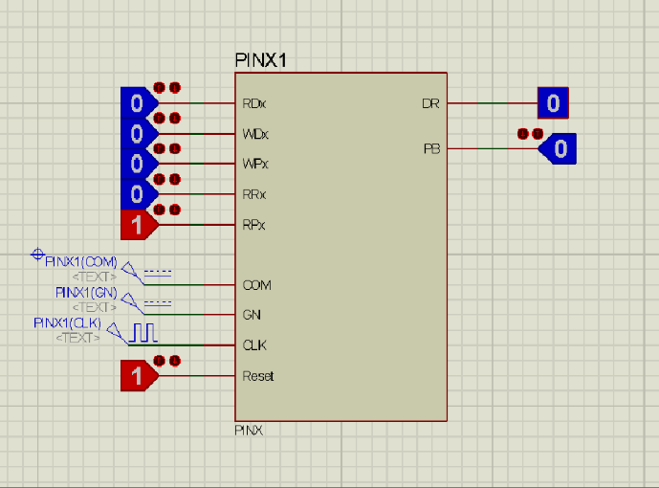

***Figura 5.*** *Probando el PIN.*

* Los valores de los registros ya mencionados se actualizarán en la salida de acuerdo a la configuración de WDx.
* Una vez se tenga el PIN en correcto funcionamiento se procede a crear un nuevo proyecto para elaborar el PUERTO completo con ocho PINES.
* Es importante saber que para el correcto funcionamiento de nuestro puerto éste debe tener conectadas todas las direcciones de configuración (WDx, RDx, WPx, RPx, y RRx) de lectura, escritura y registro (WR, RD, A12, A1, A0) a partir de las compuertas lógicas, de ésta forma el PUERTO puede recibir datos y direcciones desde el procesador.

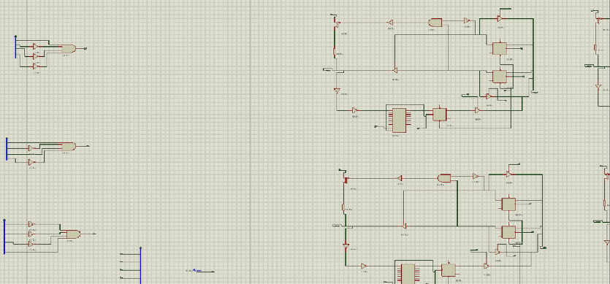

***Figura 6.*** *SUB-CIRCUITO del PUERTO creado.*

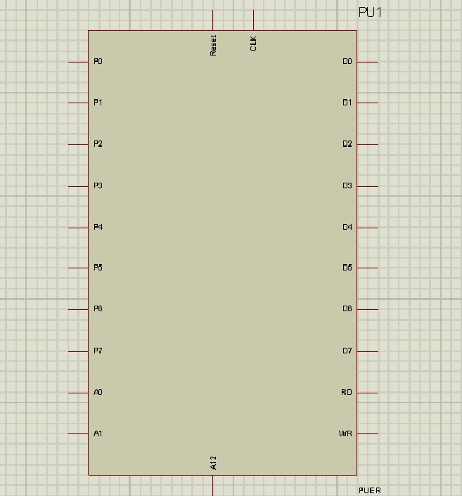

***Figura 7.*** *Componente (PUERTO) creado.*

* Una vez se tenga el componente creado como componente se procede a realizar las pruebas a los registros del PUERTO.

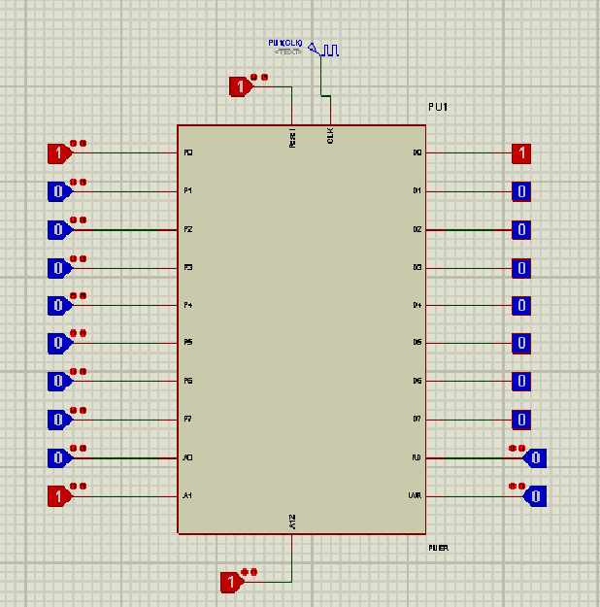

***Figura 8.*** *Prueba final del PUERTO.*

# conclusion

En un procesador la unidade de control es una de las más importantes, ya que ésta se encarga en determinar qué operación debe hacer la ALU junto con el status register que es el encargado de almacenar los estados de cada bandera que se halla.

Referencias

1. Atmel® Corporation, *ATmega8515 8-bit AVR® microcontroller*.

[3] Ing. Capacho, Luis Miguel, Asesorías y *apuntes en clase*

[4] Ing. Lopez, Gerardo, Asesorías y *apuntes de laboratorio*.

1.